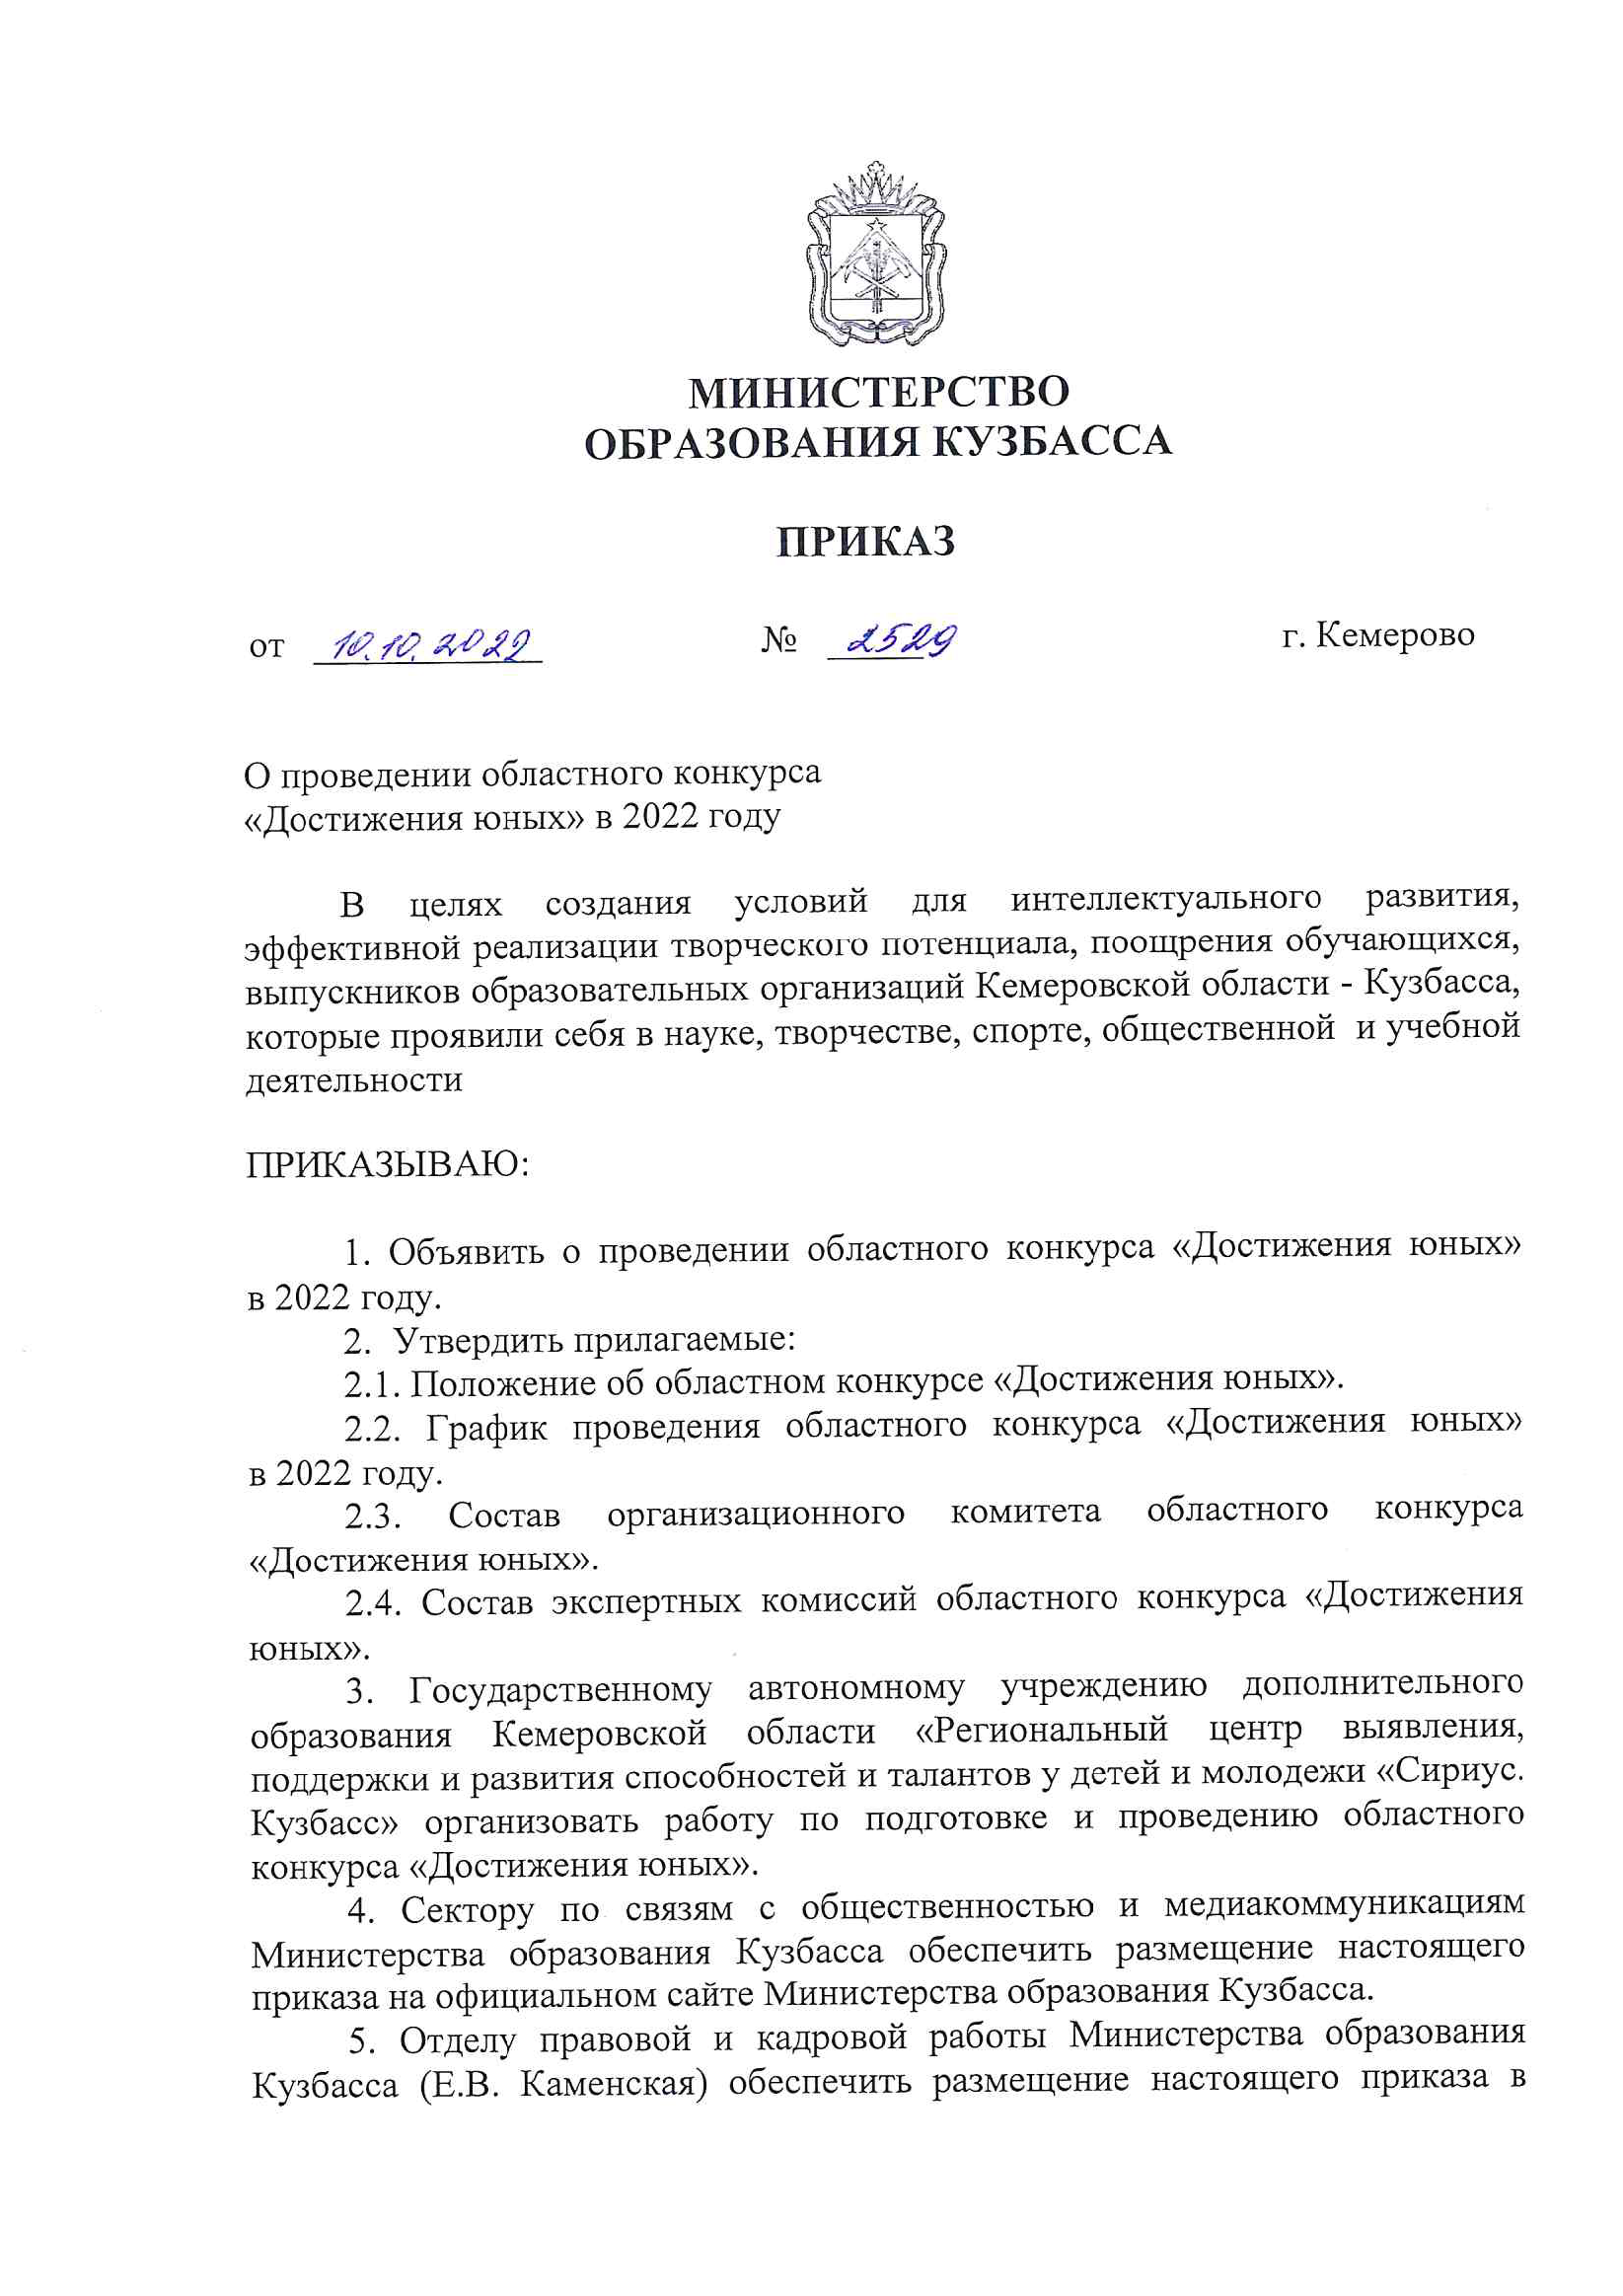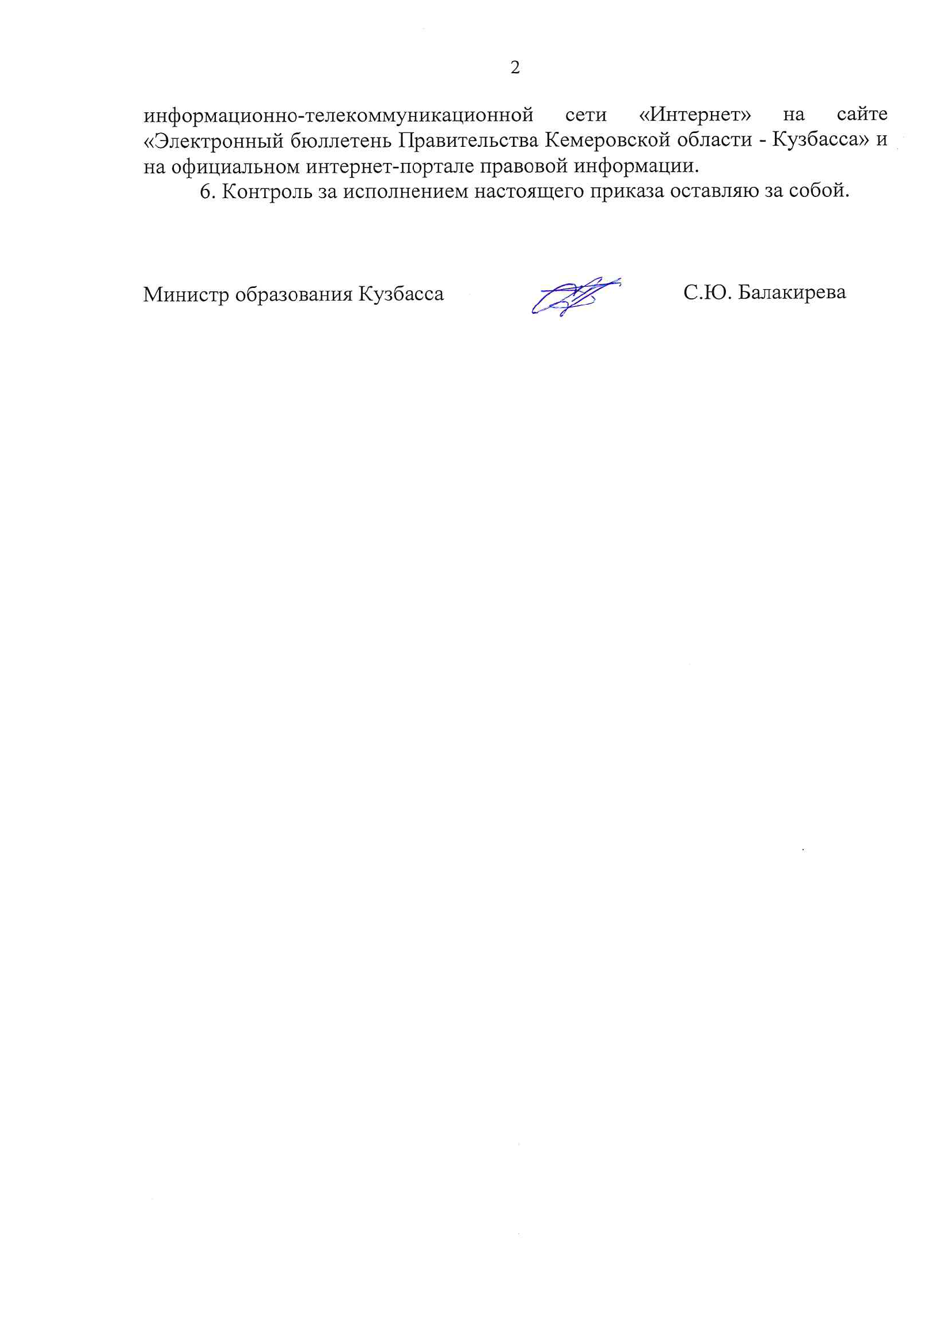

Утверждено

приказом Министерства

образования Кузбасса

от 10.10.2022г. № 2529

**Положение**

**об областном конкурсе «Достижения юных»**

**1. Общие положения**

1.1 Настоящее положение устанавливает цель, номинации, сроки, порядок организации и проведения областного конкурса «Достижения юных» (далее – Конкурс).

1.2. Учредителем Конкурса является Министерство образования Кузбасса.

1.3. Конкурс проводится с целью поддержки обучающихся образовательных организаций Кемеровской области – Кузбасса, которые проявили себя в науке, творчестве, спорте, общественной и учебной деятельности.

1.4. Организационное сопровождение Конкурса обеспечивает Министерство образования Кузбасса совместно с Государственным автономным учреждением дополнительного образования Кемеровской области «Региональный центр выявления, поддержки и развития способностей и талантов у детей и молодежи «Сириус. Кузбасс» (далее – РЦ «Сириус. Кузбасс»).

1.5. Финансовое обеспечение проведения Конкурса осуществляется за счет средств государственной программы Кемеровской области - Кузбасса «Развитие системы образования Кузбасса» на 2014–2025 годы, утвержденной постановлением Коллегии Администрации Кемеровской области от 04.09.2013 №367.

1.6. Расходы на проезд к месту проведения награждения лауреатов Конкурса и обратно осуществляет направляющая сторона.

**2. Участники Конкурса**

2.1.Участниками Конкурса являются обучающиеся, выпускники текущего года образовательных организаций Кемеровской области-Кузбасса в возрасте от 12 лет до 25 лет включительно, победители и призеры международных, всероссийских, межрегиональных и областных олимпиад, конкурсов, соревнований, турниров, конференций (далее – конкурсные мероприятия), проводимых на конкурсной основе, за два календарных года, с 1 сентября 2020 года по 31 августа 2022 года.

2.2. Возраст победителей и призеров олимпиад и иных конкурсных мероприятий определяется на момент даты проведения Конкурса.

2.3. Лауреаты Конкурса в течение 5 следующих лет не могут принимать участие в Конкурсе.

1. **Организационный комитет и экспертная комиссия Конкурса**

3.1. Для организационно-методического обеспечения проведения Конкурса создается организационный комитет (далее – оргкомитет), который состоит из председателя, заместителя председателя и членов комитета.

3.2. Оргкомитет:

разрабатывает критерии и показатели для оценивания конкурсных материалов;

информирует о сроках и условиях проведения Конкурса;

определяет требования к оформлению конкурсных материалов;

принимает полный пакет документов кандидатов на участие в Конкурсе;

утверждает лауреатов Конкурса.

* 1. Решение оргкомитета считается принятым, если за него проголосовало более половины его списочного состава. Решения оргкомитета оформляются протоколом, который подписывается председателем, а в его отсутствие заместителем председателя.

3.4. Оргкомитет имеет право изменить количество лауреатов Конкурса.

3.5. Экспертная комиссия проводит экспертную оценку поступивших на Конкурс материалов, по итогам которой составляется общий рейтинг участников, который передается в оргкомитет Конкурса для определения лауреатов.

3.6. В состав экспертной комиссии входят специалисты Министерства образования Кузбасса, муниципальных органов управления образования, педагогические работники и сотрудники РЦ «Сириус. Кузбасс», муниципальных методических служб, образовательных и научных организаций, победители и лауреаты областных конкурсов профессионального мастерства, представители общественных организаций.

**4. Порядок организации и проведения Конкурса**

* 1. Конкурс носит заочный характер.
  2. Конкурсный отбор предполагает экспертную оценку результатов деятельности по следующим номинациям:

«Время действовать» – лауреатами данной номинации признаются участники, имеющие победы и достижения в различных видах общественной деятельности, активные представители молодежных объединений, добровольческой деятельности или организаций, авторы и соавторы социально-значимых проектов;

«Творческая молодежь» – лауреатами данной номинации признаются участники, имеющие победы и достижения в различных видах творческой деятельности (концертно-исполнительская деятельность, достижения в области театрального искусства, поэзии и литературы, живописи, графике, декоративного искусства, режиссуре, хореографической деятельности, фото и видео-искусстве, музыкального направления, КВН);

«Новатор» – лауреатами данной номинации признаются участники, имеющие победы и достижения за научные исследования, публикации, патенты, победители конкурсов научных и проектных работ, научных конференций;

«Новое поколение» – лауреатами данной номинации признаются участники за победы и достижения в учебной деятельности: отличники учебы, победители предметных конкурсов, олимпиад, турниров, хакатонов;

«Преодоление» – лауреатами данной номинации признаются обучающиеся с ограниченными возможностями здоровья и/или инвалидностью, имеющие победы и достижения в различных видах деятельности (творческой, научной, спортивной, общественной и т.д.);

«Энергия жизни. Команда» – лауреатами данной номинации признаются участники за высокие достижения и заслуги в командных видах спорта (футбол, хоккей, баскетбол, волейбол и так далее);

«Энергия жизни. Чемпион» – лауреатами данной номинации признаются участники за высокие достижения и заслуги в индивидуальных видах спорта (теннис, бадминтон, плавание, спортивная и художественная гимнастики, фигурное катание, легкая атлетика, все виды борьбы, велоспорт и так далее).

* 1. Оценка результатов деятельности участников Конкурса осуществляется на основании предоставленных достижений обучающегося за последние два года, подтвержденных документально.
  2. Экспертная комиссия оценивает заявку по критериям и несет персональную ответственность за конфиденциальность полученной информации и экспертных оценок. Каждую заявку оценивают не менее трех экспертов.
  3. При возникновении спорной ситуации, если по результатам экспертизы невозможно однозначно определить лауреатов ввиду совпадения количества набранных баллов у участников, находящихся на черте рейтинга, решение по определению места участника или участников в рейтинге принимается по результатам открытого голосования членов оргкомитета.

**5. Требования к оформлению конкурсных материалов**

5.1. Для участия в Конкурсе органы местного самоуправления, осуществляющие управление в сфере образования (для федеральных, государственных и частных образовательных организаций – администрация организации) направляют в оргкомитет следующие документы:

заявку участника по ссылке <https://forms.gle/eDgx7R67nf7eJoTv7>;

представление муниципального органа управления образованием на участника Конкурса, заверенное подписью руководителя и печатью муниципального органа управления образованием (для федеральных, государственных и частных организаций – администрацией организаций) по форме согласно приложению №1 к настоящему Положению (в формате pdf);

характеристику на участника Конкурса, заверенную печатью и подписью руководителя образовательной организации (в формате pdf);

портфолио (копии документов, подтверждающие личные достижения участника: ксерокопии грамот, дипломов, подтверждающих достижения участника Конкурса в муниципальных, региональных, всероссийских, международных олимпиадах, конкурсных мероприятиях, соревнованиях, заверенные подписью и печатью руководителя образовательной организации). Участники команды, коллектива подтверждают документы справкой по форме согласно приложению №2 к настоящему Положению (в формате pdf). Предоставляемые грамоты должны соответствовать заявленной номинации;

личные фотографии участника Конкурса по 1 шт. (портретная и жанровая, отображающая заявленную номинацию) (в формате png, jpeg);

согласие на обработку персональных данных участника по форме согласно приложению № 3 к настоящему Положению, подписанное синей пастой и отсканированное (в формате pdf);

список всех предоставленных наград, на которые есть подтверждение в портфолио по форме согласно приложению №4 к настоящему Положению (в формате doc);

справку с места учебы (в формате pdf);

номинации «Преодоление» дополнительно предоставляется скан заключения центральной психолого-медико-педагогической комиссии, подтверждающего статус ОВЗ (ограниченные возможности здоровья) (в формате pdf).

Все документы в оргкомитет органы местного самоуправления, осуществляющие управление в сфере образования (для федеральных, государственных и частных образовательных организаций – администрация организации), представляют на почту conference.sirius@mail.ru в электронном виде, одним письмом в котором приложены все документы сразу, либо ссылкой для скачивания, указав в теме письма «Достижения юных_ФИО участника».

5.2. Документы и наградные материалы, оформленные с нарушением настоящего Положения и представленные позднее установленных сроков, к рассмотрению не принимаются. Представленные на конкурс документы возврату не подлежат.

1. **Итоги Конкурса**

6.1. По итогам Конкурса определяется 100 лауреатов.

6.2. Лауреаты Конкурса получают денежную премию.

6.3. Итоги Конкурса являются окончательными. Апелляция по итогам Конкурса не предусмотрена.

6.4. Церемония награждения победителей Конкурса проводится на торжественном мероприятии.

6.5. Информация по Конкурсу и итоги размещается на информационных ресурсах РЦ «Сириус. Кузбасс» <https://vk.com/sirius.kuzbass> и <https://kemsirius.ru>, Министерства образования Кузбасса <https://образование42.рф>.

Приложение № 1

к Положению

об областном конкурсе

«Достижения юных»

**ПРЕДСТАВЛЕНИЕ**

В организационный комитет

областного конкурса

«Достижения юных»

Для участия в областном конкурсе «Достижения юных»

_________________________________________________________________________________________________________________________________________________________________________________________________________________________________________________________

______________________________________________________________________________________________________________________________________________________________________

___________________________________________________________________________________

*(полное наименование выдвигающих органов – органа управления образованием Кемеровской области- Кузбасса и*

*оргкомитета городского/районного конкурса)*

выдвигает____________________________________________________________________________________________________________________________________________________________

*(ФИО полностью, класс, ОО)*

__________________________________________________________________________________, в номинации__________________________________________________________

*(название номинации)*

Руководитель

муниципального

органа управления образованием

(для федеральных, государственных

и частных образовательных организаций

– администрация организации):

____________________/___________________/

подпись (ФИО)

«____»___________________20__ г.

М.П.

Приложение № 2

к Положению

об областном конкурсе

«Достижения юных»

**СПРАВКА**

В организационный комитет

областного конкурса

«Достижения юных»

Подтверждаю, что

___________________________________________________________________________________ *(ФИО полностью, класс, ОО)*

___________________________________________________________________________________

Принимал(а) участие в данных мероприятиях, конкурсах, соревнованиях и т.д. в составе команды, коллектива и т.д.

|  |  |  |  |  |
| --- | --- | --- | --- | --- |
| № | Степень | Наименование события | Дата и место | Заверенный скан документа в портфолио |
| 1. | **Диплом 1 степени** | **Всероссийские соревнования по волейболу** | **23 Марта 2021г. Г. Москва** | **Есть** |
| 2. |  |  |  |  |
| 3. |  |  |  |  |
| 4. |  |  |  |  |
| …. |  |  |  |  |

Руководитель

коллектива, команды и т.д.:

____________________/___________________/

подпись (ФИО)

Директор учреждения в котором занимается коллектив:

____________________/___________________/

подпись (ФИО)

«____»___________________20__ г.

М.П.

Приложение № 3

**СОГЛАСИЕ**

**на использование и обработку персональных данных**

Я, **____________________________________________________________________________,**

*ФИО родителя или законного представителя*

паспорт _______ ______________, выдан _________________________________________________

*серия номер когда, кем* _____________________________________________________________________________________

*_____________________________________________________________________________________*

*(в случае опекунства / попечительства указать реквизиты документа, на основании которого осуществляется опека или попечительство)*

_____________________________________________________________________________________

*адрес проживания*

являющийся родителем (законным представителем) ребенка

_____________________________________________________________________________________

*фамилия, имя, отчество ребенка*

паспорт (свидетельство о рождении) _______ _____________, выдан__________________________

*серия номер, когда, кем*

_____________________________________________________________________________________

_____________________________________________________________________________________

*адрес проживания*

На основании Семейного кодекса РФ и Федерального закона от 27.07.2006 г. № 152-ФЗ   
«О персональных данных», даю согласие на обработку своих персональных данных и персональных данных ребенка (далее Ребенок) Государственному автономному учреждению дополнительного образования Кемеровской области «Региональный центр выявления, поддержки и развития способностей и талантов у детей и молодежи ʺСириус. Кузбассʺ» (далее ГАУДО КО «РЦВПРС и ТДМ ʺСириус. Кузбассʺ»), расположенному по адресу: 650523, Российская Федерация, Кемеровская область, Кемеровский район, с. Елыкаево, ул. Игарская, д. 1-а.

Перечень своих персональных данных, на обработку которых даю согласие: фамилия, имя, отчество, серия и номер паспорта, сведения о выдаче паспорта, включая дату выдачи и код подразделения, место регистрации и место фактического проживания, номер домашнего и мобильного телефона, дополнительные данные, которые я сообщил(а) в заполняемых мною документах.

Перечень персональных данных Ребенка, на обработку которых даю согласие: фамилия, имя, отчество, школа, класс, домашний адрес, дата рождения, место рождения, серия и номер паспорта (свидетельства о рождении), сведения о выдаче паспорта (свидетельства о рождении), включая дату выдачи и код подразделения, телефон, адрес электронной почты, результаты участия Ребенка в различных олимпиадах, смотрах, конкурсах, соревнованиях и т.п., сведения о состоянии здоровья, дополнительные данные, которые были сообщены в заявке, договоре, других заполняемых документах.

Вышеуказанные персональные данные представлены с целью использования ГАУДО КО «РЦВПРС и ТДМ ʺСириус. Кузбассʺ» для формирования образовательным учреждением единого банка данных контингента детей в целях осуществления образовательной и иной деятельности, индивидуального учета результатов усвоения детьми образовательных программ и достижениях в конкурсах и других мероприятиях, хранения в архивах сведений об этих результатах; фото и видеосъемки моего ребенка во время участия в образовательных программах и проектах, реализуемых в ГАУДО КО «РЦВПРС и ТДМ ʺСириус. Кузбассʺ».

Я даю разрешение на безвозмездное использование фото- и видеоматериалов, а также других информационных материалов с участием моего ребенка во внутренних и внешних коммуникациях, фотографии и изображение могут быть скопированы, представлены и сделаны достоянием общественности или адаптированы для использования любыми СМИ и любым способом, в частности в рекламных буклетах и во всех средствах массовой информации, ТВ, кинофильмах, видео, в Интернете, листовках, почтовых рассылках, каталогах, постерах, промо статьях, рекламной кампании и т.д., при условии, что произведенные фотографии и видео не нанесут вред достоинству и репутации моего ребенка.

С вышеуказанными персональными данными могут быть совершены следующие действия: сбор, систематизация, накопление, автоматизированная обработка, хранение, уточнение (обновление, изменение), использование, передача вышеуказанных данных по запросу вышестоящей организации, по письменному запросу уполномоченных организаций, обезличивание и уничтожение персональных данных.

Я даю согласие на передачу всего объема персональных данных: в архив учреждения и (при необходимости) в другие архивы для хранения; транспортным компаниям; туристским и страховым компаниям; медицинским и лечебным организациям и учреждениям; иным юридическим и физическим лицам – исключительно для нужд обеспечения участия Ребенка в образовательных программах (при обязательном условии соблюдения конфиденциальности персональных данных), а также на блокирование и уничтожение персональных данных.

Я согласен (-сна), что обработка персональных данных может осуществляться как с использованием автоматизированных средств, так и без таковых.

Данное согласие вступает в силу со дня его подписания и действует в течение 3-х лет

Я оставляю за собой право отозвать настоящее согласие, письменно уведомив об этом ГАУДО КО «РЦВПРС и ТДМ ʺСириус. Кузбассʺ». В случае получения моего письменного заявления об отзыве настоящего согласия ГАУДО КО «РЦВПРС и ТДМ ʺСириус. Кузбассʺ» обязан прекратить обработку или обеспечить прекращение обработки персональных данных и уничтожить или обеспечить уничтожение персональных данных в срок, не превышающий 30 дней с даты поступления указанного отзыва. Об уничтожении персональных данных ГАУДО КО «РЦВПРС и ТДМ ʺСириус. Кузбассʺ» обязан уведомить меня в письменной форме.

«____» _____________ 202_ г. ________________ / ___________________________

Подпись Фамилия, инициалы

Приложение № 4

к Положению

об областном конкурсе

«Достижения юных»

**СПИСОК ВСЕХ ПРЕДОСТАВЛЕННЫХ НАГРАД**

В организационный комитет

областного конкурса

«Достижения юных»

|  |  |  |  |  |  |
| --- | --- | --- | --- | --- | --- |
| № | Степень | Наименование события | Уровень | Дата и место | Заверенный скан документа в портфолио |
| 1. | **Сертификат участника** | **Всероссийская научно -практическая конференция «Диалог»** | **Всероссийский** | **14 Мая 2022г. Г. Кемерово** | **Есть** |
| 2. |  |  |  |  |  |
| 3. |  |  |  |  |  |
| 4. |  |  |  |  |  |
| …. |  |  |  |  |  |

Руководитель

муниципального

органа управления образованием

(для федеральных, государственных

и частных образовательных организаций –

администрация организации):

____________________/___________________/

подпись (ФИО)

«____»___________________20__ г.

М.П.

Утвержден

приказом Министерства

образования Кузбасса

от 10.10.2022г. № 2529

График

проведения областного конкурса «Достижения юных» в 2022 году

|  |  |  |
| --- | --- | --- |
| **№** | **Мероприятие** | **Срок** |
| 1 | Информирование органов местного самоуправления, осуществляющих управление в сфере образования, руководителям федеральным, государственных и частных образовательных организаций о начале Конкурса | До 14.10.2022 |
| 2 | Прием конкурсной документации | 10.10-03.11.2022 |
| 3 | Техническая экспертиза документов кандидатов | До 15.11.2022 |
| 4 | Экспертиза результатов деятельности кандидатов,  формирование рейтинга кандидатов | До 30.11.2022 |
| 5 | Утверждение результатов областного конкурса | До 10.12.2022 |

Утвержден

приказом Министерства

образования Кузбасса

от 10.10.2022г. № 2529

Состав

организационного комитета областного конкурса «Достижения юных»

|  |  |
| --- | --- |
| Балакирева Софья Юрьевна | министр образования Кузбасса |
| Колесниченко  Ольга Николаевна | и.о. заместителя министра образования Кузбасса |
| Гераськина Марина Петровна | начальник управления общего образования и воспитания Министерства образования Кузбасса, почетный работник общего образования РФ |
| Бугерова Светлана Владимировна | и.о. начальника управления дополнительного образования и летнего отдыха Министерства образования Кузбасса |
| Антоненко Екатерина Владимировна | консультант управления дополнительного образования и детского отдыха Министерства образования Кузбасса |
| Васильчук Галина Талгатовна | директор ГАУДО КО «Региональный центр выявления, поддержки и развития способностей и талантов у детей и молодежи «Сириус. Кузбасс» |
| Смышляева Анна Леонидовна | заместитель директора по учебно-воспитательной работе ГАУДО КО «Региональный центр выявления, поддержки и развития способностей и талантов у детей и молодежи «Сириус. Кузбасс» |
| Захарчук Наталья Андреевна | методист ГАУДО КО «Региональный центр выявления, поддержки и развития способностей и талантов у детей и молодежи «Сириус. Кузбасс» |

Утвержден

приказом Министерства

образования Кузбасса

от 10.10.2022г. № 2529

Состав экспертных комиссий областного конкурса «Достижения юных»

1. Номинация **«Время действовать»**

|  |  |
| --- | --- |
| Колесниченко  Ольга Николаевна | и.о. заместителя министра образования Кузбасса |
| Антоненко Екатерина Владимировна | консультант управления дополнительного образования и детского отдыха Министерства образования Кузбасса |
| Варова Татьяна Ивановна | заведующая лабораторией научно-методического сопровождения инновационной и экспериментальной деятельности в образовании Государственного образовательного учреждения дополнительного профессионального образования (повышения квалификации) специалистов «Кузбасский региональный институт повышения квалификации и переподготовки работников образования» |
| Галактионова Анастасия Сергеевна | лауреат областного этапа Всероссийского конкурса «Сердце отдаю детям», 2019 г. |
| Ерофеенко Ирина Сергеевна | лауреат областного этапа Всероссийского конкурса «Сердце отдаю детям», 2018 г. |
| Леухова Мария Геннадьевна | председатель комиссии по вопросам образования и науки совета общественной палаты Кемеровской области – Кузбасса, проректор по молодёжной политике и общественным коммуникациям Федерального государственного бюджетного образовательного учреждения высшего образования «Кемеровский государственный университет» |
| Крым Ирина Алексеевна | председатель регионального отделения общественной организации «Союз женщин России» – «Союз женщин Кузбасса» |
| Петунина Ольга  Михайловна | лауреат областного этапа Всероссийского конкурса «Сердце отдаю детям», 2014 г. |
| Склянина Евгения Аркадьевна | лауреат регионального этапа Всероссийского конкурса профессионального мастерства работников сферы дополнительного образования «Сердце отдаю детям», 2020 г. |
| Вашкина Галина Алексеевна | методист Государственного автономного учреждения дополнительного образования Кемеровской области «Региональный центр выявления, поддержки и развития способностей и талантов у детей и молодежи «Сириус. Кузбасс» |
| Болов Андрей Витальевич | лауреат открытого областного этапа Всероссийского конкурса «Сердце отдаю детям» в 2019 г., лауреат областного этапа Всероссийского конкурса «Сердце отдаю детям», 2019 г., председатель Совета отцов города Осинники, член Новокузнецкой городской общественной организации «Ветераны пограничных войск», помощник депутата Совета народных депутатов Осинниковского городского округа |
| Петякшева Марина Геннадьевна | директор Центра управления проектами Государственного образовательного учреждения дополнительного профессионального образования (повышения квалификации) специалистов «Кузбасский региональный институт повышения квалификации и переподготовки работников образования» |
| Шевчук Анжелика Юрьевна | победитель областного конкурса «Лучший педагог-наставник», 2019 г. |

1. Номинация **«Новатор»**

|  |  |
| --- | --- |
| Гнатко Лариса Александровна | лауреат областного этапа Всероссийского конкурса «Сердце отдаю детям», 2018 г. |
| Жуков Владимир Владимирович | лауреат Всероссийского конкурса «Сердце отдаю детям», 2014 г. |
| Пестрецова Ирина Витальевна | лауреат регионального этапа Всероссийского конкурса «Учитель года России», 2020г. |
| Пфау Владислав Сергеевич | лауреат областного конкурса «Педагогические таланты Кузбасса», 2018 г. |
| Зайцева Елена Евгеньевна | лауреат областного конкурса «Лидеры перемен» в 2020 г. |
| Лисичкина Елена Алексеевна | заместитель директора по УВР Государственного автономного учреждения дополнительного образования Кемеровской области «Региональный центр выявления, поддержки и развития способностей и талантов у детей и молодежи «Сириус. Кузбасс» |
| Носков Максим Алексеевич | методист Государственного автономного учреждения дополнительного образования Кемеровской области «Региональный центр выявления, поддержки и развития способностей и талантов у детей и молодежи «Сириус. Кузбасс» |
| Ащеулова Ирина Владимировна | методист кафедры гуманитарных и художественно-эстетических дисциплин Государственного образовательного учреждения дополнительного профессионального образования (повышения квалификации) специалистов «Кузбасский региональный институт повышения квалификации и переподготовки работников образования», кандидат филологических наук, доцент |
| Юнолайнен Наталья Тойвовна | победитель областного конкурса «Лидеры перемен», 2020 г. |
| Петунин Олег Викторович | профессор межвузовской кафедры общей и вузовской педагогики Федерального государственного бюджетного образовательного учреждения высшего образования «Кемеровский государственный университет», профессор-консультант кафедры естественно-научных и математических дисциплин Государственного образовательного учреждения дополнительного профессионального образования (повышения квалификации) специалистов «Кузбасский региональный институт повышения квалификации и переподготовки работников образования», профессор, доктор педагогических наук, Отличник народного Просвещения |
| Желтышева Татьяна Ивановна | лауреат регионального этапа Всероссийского конкурса «Учитель года России», 2019 г. |
| Ма Динь Дарья Олеговна | лауреат регионального этапа Всероссийского конкурса «Учитель года России», 2019 г., победитель областного конкурса «ИТ-образование Кузбасса XXI века», 2020 г. |

1. Номинация **«Новое поколение»**

|  |  |
| --- | --- |
| Гераськина Марина Петровна | начальник управления общего образования и воспитания Министерства образования Кузбасса, почетный работник общего образования РФ |
| Вертилецкая Инга Геннадьевна | заведующая кафедрой гуманитарных и художественно-эстетических дисциплин Государственного образовательного учреждения дополнительного профессионального образования (повышения квалификации) специалистов «Кузбасский региональный институт повышения квалификации и переподготовки работников образования», кандидат педагогических наук, доцент, почетный работник общего образования Российской Федерации |
| Елескина Наталья Николаевна | победитель областного этапа Всероссийского конкурса «Учитель года», 2012 г. |
| Хомяк Светлана Александровна | заведующий отделом олимпиадного движения Государственного автономного учреждения дополнительного образования Кемеровской области «Региональный центр выявления, поддержки и развития способностей и талантов у детей и молодежи «Сириус. Кузбасс» |
| Игнатенко Мария Евгеньевна | победитель регионального этапа Всероссийского конкурса «Учитель года России» 2020 г. |
| Нечаев Сергей Сергеевич | лауреат регионального этапа Всероссийского конкурса «Учитель года России», 2019 г. |
| Радкевич Анна Сергеевна | лауреат регионального этапа Всероссийского конкурса «Учитель года России», 2019 г. |
| Рябчиков Иван Сергеевич | лауреат регионального этапа Всероссийского конкурса «Учитель года России» 2021 г. |
| Смолин Василий Сергеевич | победитель областного этапа Всероссийского конкурса «Учитель года России», 2018 г. |
| Суздалева Светлана Дмитриевна | лауреат регионального этапа Всероссийского конкурса «Учитель года России», 2019 г. |
| Третьяков Алексей Юрьевич | победитель регионального этапа Всероссийского конкурса «Учитель года России» 2021 г. |
| Шлагова Ольга Сергеевна | лауреат регионального этапа Всероссийского конкурса профессионального мастерства работников сферы дополнительного образования «Сердце отдаю детям», 2020 г. |
| Скоркина Мария Дмитриевна | победитель регионального этапа Всероссийского конкурса «Учитель года России» 2019 г., кандидат биологических наук |
| Ухман Владислав Иосифович | лауреат областного этапа Всероссийского конкурса «Сердце отдаю детям», 2018 г. |

1. Номинация **«Преодоление»**

|  |  |
| --- | --- |
| Геворгян Тереза Андраниковна | заместитель председателя комитета по вопросам здравоохранения и социальной защиты населения Законодательного собрания Кемеровской области- Кузбасса, член комитета по вопросам образования, культуры и национальной политики |
| Морозова Ирина Станиславовна | доктор психологических наук, профессор, почетный работник сферы образования РФ, член-корреспондент Сибирской академии наук высшей школы, заведующий кафедрой акмеологии и психологии развития, директор Института образования |
| Рогозин Александр Игоревич | лауреат областного конкурса «Новая волна» 2021 г. |
| Смирнов Алексей Игоревич | проректор по научно-методической работе Государственного образовательного учреждения дополнительного профессионального образования (повышения квалификации) специалистов «Кузбасский региональный институт повышения квалификации и переподготовки работников образования», кандидат филологических наук, победитель областного этапа Всероссийского конкурса «Учитель года России» 2015 г. |
| Яковлев Михаил Николаевич | председатель Кузбасской региональной организации профессионального союза работников народного образования и науки РФ |
| Ушакова Ольга Владимировна | методист Государственного автономного учреждения дополнительного образования Кемеровской области «Региональный центр выявления, поддержки и развития способностей и талантов у детей и молодежи «Сириус. Кузбасс |
| Залазаев Дмитрий Александрович | победитель областного конкурса «Лидеры перемен» 2021 г. |
| Кушта Ольга Николаевна | методист кафедры проблем воспитания и дополнительного образования Государственного образовательного учреждения дополнительного профессионального образования (повышения квалификации) специалистов «Кузбасский региональный институт повышения квалификации и переподготовки работников образования», председатель регионального профессионального методического объединения классных руководителей Кемеровской области-Кузбасса, заслуженный учитель РФ, почетный работник общего образования РФ |
| Мустафа Наталья Владимировна | победитель областного этапа Всероссийского конкурса «Сердце отдаю детям», 2016 г. |
| Балык Екатерина Сергеевна | лауреат регионального этапа Всероссийского конкурса «Учитель года России», 2018 г. |
| Маталасова Оксана Васильевна | лауреат регионального этапа Всероссийского конкурса «Учитель года России», 2019 г. |
| Протасова Екатерина Викторовна | методист кафедры проблем воспитания и дополнительного образования Государственного образовательного учреждения дополнительного профессионального образования (повышения квалификации) специалистов «Кузбасский региональный институт повышения квалификации и переподготовки работников образования», г. Кемерово |
| Сыродеева Алена Владимировна | лауреат областного этапа Всероссийского конкурса профессионального мастерства «Педагог-психолог России», 2020 г., победитель областного конкурса «Самый классный классный», 2021 г. |

1. Номинации **«Энергия жизни. Команда» и «Энергия жизни. Чемпион»**

|  |  |
| --- | --- |
| Бугерова Светлана Владимировна | и.о. начальника управления дополнительного образования и летнего отдыха Министерства образования Кузбасса |
| Смышляев Дмитрий Валентинович | директор Государственного учреждения дополнительного образования «Кузбасский центр физического воспитания детей», г. Кемерово |
| Бурматова Елена Александровна | лауреат областного этапа Всероссийского конкурса «Сердце отдаю детям», 2019 г. |
| Вольф Илья Анатольевич | заместитель директора Государственного учреждения дополнительного образования «Кузбасский центр физического воспитания детей» |
| Сухоплечева Наталья Ивановна | лауреат областного этапа Всероссийского конкурса «Учитель года России», 2015 г. |
| Литвишко Ирина Максимовна | победитель регионального этапа Всероссийского конкурса профессионального мастерства работников сферы дополнительного образования «Сердце отдаю детям», 2020 г. |
| Мальцев Аркадий Витальевич | лауреат областного этапа Всероссийского конкурса «Сердце отдаю детям», 2019 г. |
| Михайлова Наталья Васильевна | методист учебно-методического центра комплексной безопасности образовательных организаций Государственного образовательного учреждения дополнительного профессионального образования (повышения квалификации) специалистов «Кузбасский региональный институт повышения квалификации и переподготовки работников образования» |
| Радченко Владимир Николаевич | победитель областного конкурса «Учитель года – 2004», отличник народного просвещения, член регионального Клуба «Учитель года Кузбасса» |
| Фролова Ольга Анатольевна | методист кафедры проблем воспитания и дополнительного образования Государственного образовательного учреждения дополнительного профессионального образования (повышения квалификации) специалистов «Кузбасский региональный институт повышения квалификации и переподготовки работников образования» |
| Шелковников Дмитрий Константинович | лауреат областного этапа Всероссийского конкурса «Учитель года России», 2014 г. |
| Смышляева Анна Леонидовна | заместитель директора по учебно-воспитательной работе Государственного автономного учреждения дополнительного образования Кемеровской области «Региональный центр выявления, поддержки и развития способностей и талантов у детей и молодежи «Сириус. Кузбасс» |
| Конашков Руслан Владимирович | победитель областного конкурса «Лидеры перемен», 2020 г. |
| Воробьёва Людмила Николеавна | победитель областного этапа Всероссийского конкурса "Сердце отдаю детям", 2017 г. |
| Владимиров Михаил Яковлевич | лауреат регионального этапа Всероссийского конкурса профессионального мастерства работников сферы дополнительного образования «Сердце отдаю детям», 2020 г. |
| Завородцева Ольга Николаевна | заведующая отделом туристско-краеведческой и экологической работы Муниципального бюджетного учреждения дополнительного образования «Детско-юношеский центр», Междуреченский городской округ |

1. Номинация **«Творческая молодежь»**

|  |  |
| --- | --- |
| Афанасьева Ирина Владимировна | старший методист Государственного автономного учреждения дополнительного образования «Кузбасский центр дополнительного образования», доцент, кандидат культурологии |
| Долбов Евгений Александрович | победитель областного этапа Всероссийского конкурса «Сердце отдаю детям», 2018 г. |
| Липатова Светлана Николаевна | лауреат областного конкурса «Педагогические таланты Кузбасса», 2019 г. |
| Новоселова Валентина Прокопьевна | методист кафедры гуманитарных и художественно-эстетических дисциплин Государственного образовательного учреждения дополнительного профессионального образования (повышения квалификации) специалистов «Кузбасский региональный институт повышения квалификации и переподготовки работников образования» |
| Радыгина Анастасия Сергеевна | лауреат областного этапа Всероссийского конкурса «Сердце отдаю детям», 2019 г. |
| Смирнова Светлана Викторовна | лауреат областного этапа Всероссийского конкурса «Сердце отдаю детям», 2014, 2020 г. |
| Тищенко Любовь Валерьевна | лауреат областного этапа Всероссийского конкурса «Сердце отдаю детям», 2019 г. |
| Шаронова Маргарита Николаевна | лауреат областного этапа Всероссийского конкурса «Сердце отдаю детям», 2019 г. |
| Шаталова Ирина Леонидовна | методист кафедры гуманитарных и художественно-эстетических дисциплин Государственного образовательного учреждения дополнительного профессионального образования (повышения квалификации) специалистов «Кузбасский региональный институт повышения квалификации и переподготовки работников образования», Отличник народного просвещения |
| Шлагова Ольга Сергеевна | лауреат регионального этапа Всероссийского конкурса профессионального мастерства работников сферы дополнительного образования «Сердце отдаю детям», 2020 г. |
| Новикова Маргарита Валерьевна | методист Государственного автономного учреждения дополнительного образования Кемеровской области «Региональный центр выявления, поддержки и развития способностей и талантов у детей и молодежи «Сириус. Кузбасс» |
| Леготина Евгения Олеговна | председатель кемеровской областной детско-юношеской общественной организации «Общество юных краеведов и путешественников «Кузбасс» |
| Захарчук Наталья Андреевна | методист Государственного автономного учреждения дополнительного образования Кемеровской области «Региональный центр выявления, поддержки и развития способностей и талантов у детей и молодежи «Сириус. Кузбасс» |